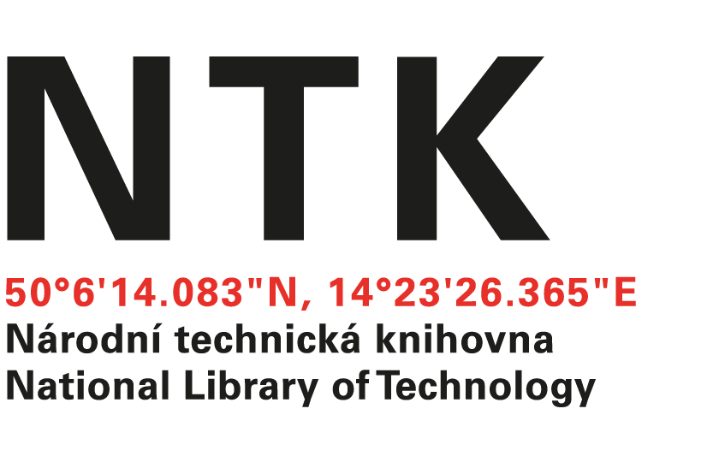
Objednávka

č. 95/K/2017

Objednatel: | Dodavatel:
Národní technická knihovna | Kuba Libri
Technická 6/2710 | Ruská 972/94
160 80 Praha 6 - Dejvice | 100 00 Praha 10
IČ: 61387142 | IČ: 29149177
DIČ: CZ61387142 | DIČ: CZ29149177

Dobrý den,

na základě Vámi zaslané nabídky ze dne 27. 8. 2017 u Vás objednáváme tituly uvedené v příloze v celkové hodnotě 93 700,-- Kč s DPH.

S pozdravem

Dagmar Grätzová
akvizice zahraničních knih

V Praze dne 29. 8. 2017
vyřizuje: Mgr. Dagmar Grätzová
email: dagmar.gratzova@techlib.cz
telefon: +420 232 002 557

